PLAVANÁ Sezóna 2008

Team Sensas Uherské Hradiště

Jan Mais Znojmo
Pavel Večeřa Znojmo
Jiří Zuzaňák Brno
Dalimil Chocholáč Brno
Libor Macka Slavkov u Brna
Jiří Mahr, kap. Uherské Hradiště
František Hanáček, trenér Brno
Roman Foret, trenér Hustopeče

Poprvé v lize. Tak by se dala nazvat premiéra nově vzniklého teamu plavané při MO MRS Uherské Hradiště. Ale nepředbíhejme. V roce 2007 se už většina z nás setkávala nejen na závodech krajských kol v plavané jako „ pseudoteam“, dále na závodech Grand Prix , ale hlavně jako šerpové a náhradníci našich zkušenějších kolegů z Brna, kteří v té době chytali 3 sezónu II.ligu skupinu C. Slibovali jsme si od toho získání zkušeností, které bychom mohli později využít v závodech nebo na soukromých vycházkách. Kolegové z Brna uspěli a postoupili do I.ligy. Tím se ovšem nepoměrně vzdálila místa konání závodů, na kterých bychom je mohli doprovázet. A tady je odpověď na otázku, jak jsme se dali dohromady. Bylo to na popud našich zkušenějších kolegů. Když nebudeme jezdit s nimi, zůstaňme jako team z krajského přeboru. V roce 2007 se vyrovnával počet teamů mezi druholigovými skupinami. Pro skupinu C se jeden team mohl přibrat. Čili i když jsme z krajského přeboru nepostoupili mohli jsme chytat II.ligu. Nikdo neměl námitek ani připomínek a sezóna 2008 mohla začít. Termíny závodů jsou každoročně známi na konci února a podle možností jednotlivých členů jsem jako kapitán sestavil základní čtveřici a náhradníky.

závod

Ve dnech 17.5. - 18.5. 2008
Místo konání: Šumperk, vodní nádrž Krásné

Jan Mais
Libor Macka
Jiří Zuzaňák
Dalimil Chocholáč
1. náhradník Jiří Mahr
2. náhradník Pavel Večeřa
výsledky:

Chocholáč Dalimil MUDr. | B | 8 | 4460 | 6,5 | 19860 | 16,5 | 1 | B | 7 | 1800 | 11 | 17480 | 27 | 6 | 37340 | 43,5 | 2
Macka Libor | D | 9 | 5460 | 6 | 19860 | 16,5 | 1 | D | 4 | 7220 | 6
Zuzaňák Jiří | A | 1 | 6740 | 1 | 19860 | 16,5 | 1 | A | 3 | 2880 | 5
Mais Jan | C | 9 | 3200 | 3 | 19860 | 16,5 | 1 | C | 3 | 5580 | 5
Vysvětlivky: …každé kolo má dva závody…………..ve sloupcích jsou následující informace:
jméno, sektor, místo v sektoru, ulovená hmotnost jednotlivce v gramech , umístění jednotlivce v sektoru, součet všech hmotností v závodě, součet všech umístění v závodě, celkové pořadí teamu v závodě….. to samé je pro dalších 7 sloupců ……..poslední tři sloupce jsou : součet všech hmotností jednotlivců za dva závody , součet všech umístění jednotlivců za dva závody, pořadí teamu po dvou závodech.

Komentář k tomuto závodu je jednoduchý. Druhé místo po dvou kolech a druhé místo v průběžném pořadí po prvním kole je výborný. Navíc Jirka Zuzaňák v prvním závodě dělal jedničku v sektoru. Start do sezóny byl skvělý.

závod

Termín konání 7. - 8. 6. 2008.
Místo konání: Pasohlávky, Dyje 7

Jan Mais
Libor Macka
Jiří Zuzaňák
Jiří Mahr
1. náhradník Pavel Večeřa
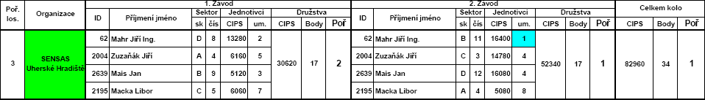
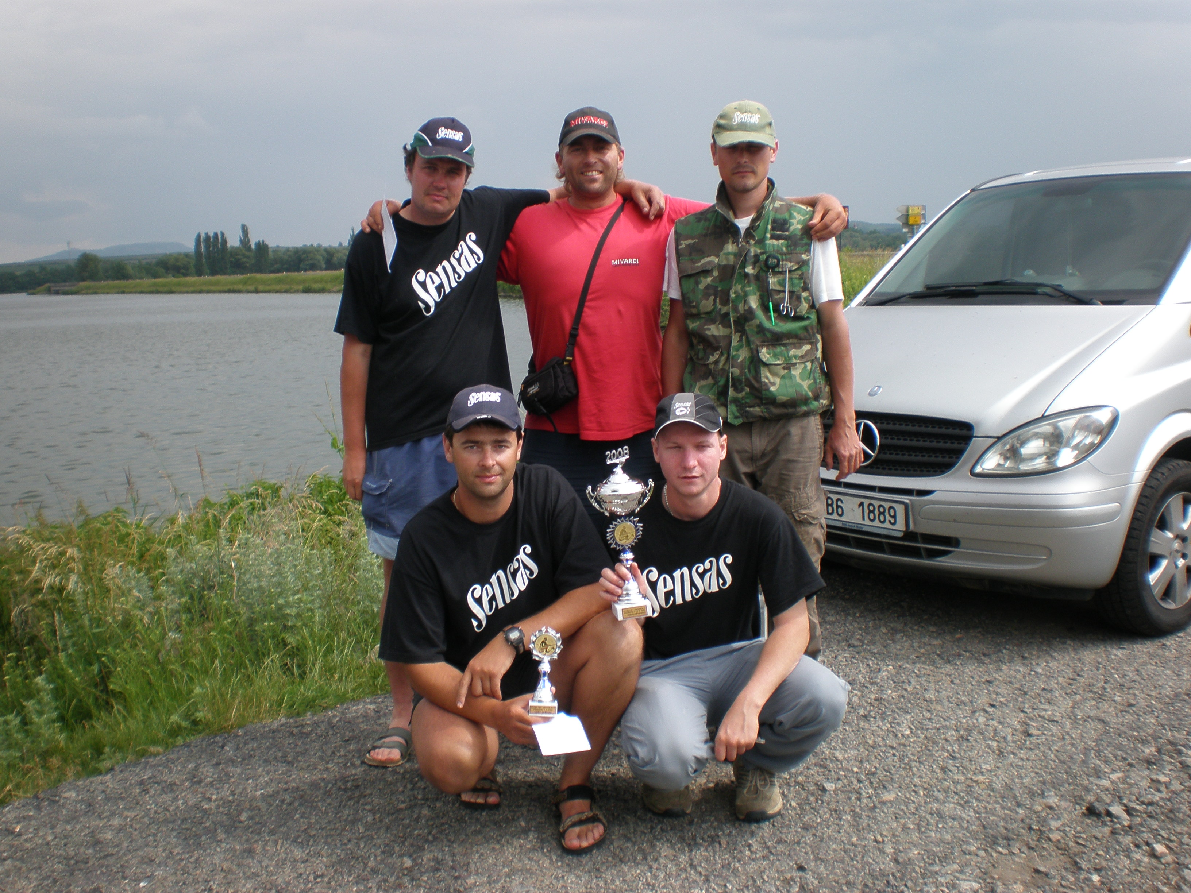
Na tento závod jsme si všichni věřili. V pátečním treningu jsme se sešli všichni a všichni jsme chytali. Brali kiloví kapříci.Taktiku na první závod jsme probrali z nejzkušenějším z nás a to byl trenér František Hanáček (člen teamu MIVARDI Brno 5 I.ligy) . Jeho pokyny nakrmit přesně a pravidelně přesně přikrmovat jsme vzali všichni za své. Po prvních rybách zareagovat jak berou a přizpůsobit se. Jednoznačně na všech sektorech zafungoval čistý propad. Kdo si takto nastavil udice a pravidelně přesně krmil, ten chytal. Horší bylo když chytalo víc lidí v sektoru. V tom případě hrála roli koordinace pohybů , eliminace zbytečností a rychlost zdolávání ryb. Proto jsem dělal třeba v prvním závodě 2jku. Na 1čku mi chybělo 1kilo = 1 ryba. Výsledek tohoto kola byl z kategorie snů. Celé kolo jsme vyhráli a v průběžném pořadí po dvou kolech jsme se posunuli do čela II. Ligy sk.C. I přes tento dílčí úspěch kluci se svými výkony nebyli úplně spokojení a sebekriticky hledali chyby, které v dalších kolech bylo třeba odstranit.

závod

Termín konání:ve dnech 14.6. - 15.6. 2008
Místo konání: Přerov , řeka Bečva (úsek mezi mostem Míru a železničním mostem).

Jan Mais
Libor Macka
Jiří Zuzaňák
Jiří Mahr
1. náhradník Dalimil Chocholáč
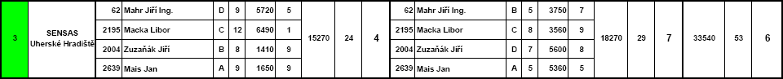
Tato voda je bohatá na rybu. Ryby chytají všichni. Chytá se nejvíce ouklej, podoustev, ostroretka pak cejnek s cejnem a občas parma. Kdo přijde na to, jak dostávat z vody větší kusy a nechytat jen ouklej, ten většinou vyhrává. Bylo vidět , že s takovou vodou se moc nesetkáváme a tak zkušeností moc není. První den jsme vsadili na slané krmení a lepené červy. Krmit pomocí kalíšku, nedělat rachot , který láká ouklej a krmení posílat rychle na dno. Taktiky jsme se drželi všichni a výsledek byl půl napůl. Taktika se nepotvrdila všem. Ostatní závodníci měli buď podobnou taktiku nebo diametrálně odlišnou nicméně i tito chytali a spousta takových nás přechytala. Druhý závod jsme si řekli , že ještě zpřesníme krmení , vodění udic a celkově se soustředíme na předkládání nástrah, ale výsledek byl horší jak předešlý závod. V tomto kole jsme jako team skončili 6tí a v celkovém pořadí jsme spadli z prvního na třetí místo.

závod

Termín konání:ve dnech 20.9. - 21.9. 2008
Místo konání: Dyje 7

Jan Mais
Libor Macka
Jiří Zuzaňák
Jiří Mahr
1. náhradník Dalimil Chocholáč
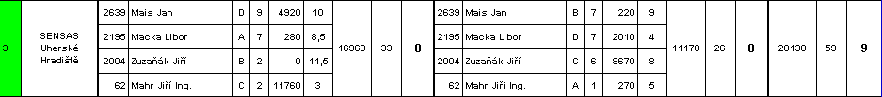

Tento závod se měl původně konat v Bulharech na Dyji 4 pod vratama z mušovské 5tky. Pod tlakem závodníků se místo přeložilo na Dyje 7, kde se konalo už druhé kolo v červnu a kde jsme uspěli. Tentokrát se úspěch nekonal. Ryba v treningu brala jen někde a skladba chycených ryb byla odlišná od předchozího kola. V závodech hrálo velikou roli pro úspěch losování míst. Forhont nebyl ideální místo, spíš střed tratě a část tratě po větru byla výhoda. Za to mluví můj výsledek z druhého závodu , kdy za chycených 270g jsem se umístil na pátém místě z 12cti. Skladba ryb byla : ouklej, plotice, ježdík, bolen, ouklej. Celkově jsme se ve čtvrtém kole umístili na 9 místě a v závěrečném celkovém pořadí za rok 2008 jsme obsadili 5 místo.

Celkově se dá sezóna 2008 zhodnotit jako úspěšná. Cíl pro první sezónu byl skončit v první polovině tabulky a nepotácet se na dně u sestupových míst. Toho jsme s přehledem dosáhli a dokonce jsme měli šanci osahat si i čelní místa. Je samozřejmě škoda , že jsme neudrželi aspoň jedno místo na stupních vítězů, ale odstup od třetí příčky byl 3,5 bodu, což je minimum a proto si právem můžeme říci, že držíme krok s lepšími teamy II.ligy skup.C. Do dalšího roku je cíl stejný; nejhůře skončit v první polovině tabulky a snažit se umístit na lepším než pátém místě. Jsme bohatší o další závodní zkušenosti a proto věřím , že se nám to může podařit.

za team Sensas Uherské Hradiště

kapitán Jiří Mahr

